بسم الله الرحمن اللرحي
وزارة التعليم العالي والبحث العلمي
جامعة المستقبل /كلية الفنون الجميلة
قسم التربية الفنية – المرحلة الاولى
اسم المادة : تاريخ الفن العراقي القديم.
محاضره رقم (6) بتأريخ 14/ 1 / 2024م.
عنوان المحاضرة : مفهوم الماء الفوار ، تقديس (او عبادة) المياه في تاريخ العراق القديم ( وادي الرافدين).
اسم المحاضر / أ . د . حامد عباس مخيف المعموري الموسوي.
اولا:- تقديس (او عبادة ) المياه في وادي الرافدين :
مقدمة///
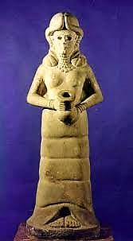
أعتقد سكان العراق القديم ومن خلال أسطورة الخلق البابلية أنه في البدء لم يكن موجودا سوى فوضى مؤلفة من المياة الممتزجة والمتكونة من "ابسو" الذي هو لجة الماء العذب و(تيامه)وهي محيط المياه المالح ، ثم خرجت من هذه الفوضى المائية كائنات وبدأت الآلهة تتخذ أشكالا واضحه ، وهنا نجد أن سكان العراق القديم جعلوا من الماء أساس كل شيء بل عدوا السبب الأولي ألذي انبثق منها الوجود ، جعلوه إلها قائما بحد ذاته وهذا ما نجده في الآلهة (تيامة) التي ذكرت تحت قائمة الآلهة ، وما يعزز كون (تيامة) آلهة ، أن ألواح القدر تدل عليها والتي تدل على التحكم بمصائر الشر وتسيير الكون ، اذ كانت موجودة عندها ثم استولى عليها الإله (مردوك) بعد أن صرعها . ومن الآلهة الأخرى ألتي ارتبطت بالماء كان الإله (انكي) وهو ما يعرف بالاله( أيا) باللغة الاكدية ويعني اسمه (بيت الماء) ، ويتميز هذا الإله بعطفة على البشر ووقوفة الى جانبهم وهذا ما نجده في اسطورة الطوفان ، حيث قام بارشاد بطل الطوفان الى صنع سفينه والابحار بها خوفا من الغرق ومن الممكن تفسير هذا بطبيعة الماء المنقذة للإنسان في العراق القديم ، فهي على العموم تسقي الزرع وتروي العطشان ، وتبني البيوت بعد خلطها بالتراب ، ومن الجوانب الأخرى ألتي ارتبطت بالماء انه كان يتستخدم
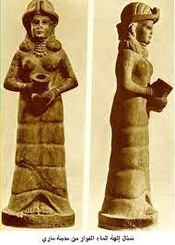
للنظافة وللصناعات الغذائية المختلفة ، مع عدم نسيان بعض الصور القاسية للمياة ، من خلال أحداث الطوفان عندما طغت المياه لكن عند مقارنة مضار المياة بفوائدها ، نجد أن كفه الفوائد ترجح على كفة المضار ، وهذا ما دفع سكان العراق القديم الى جعل القوة الكامنة في الماء وهي الإله(انكي) أقرب إليهم ، وحالا لمشاكلهم ، ومنقذا لهم من غضب الآلهة الأخرى ، علما أن سكان العراق القديم ومن خلال أسطورة الطوفان جعلوا طغيان المياه واغراقها الأرض لم يكن بأمر الإله (انكي) ، بل كانت بأمر الإله ( انليل) التي هي القوة الكامنة في الرياح
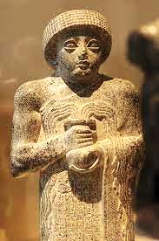

كوديا وهو يحمل الاناء القوار

يعد تمثال (إلهه الماء الفوار كوديا ) وهو يحمل الاناء الفوار ، واحداً من إنجازات النحت البابلي الهامة، في مدينة ماري، (الذي اكتشف من قبل بعثة الاكتشافات الفرنسية في الثلاثينات من القرن العشرين) ويبلغ ارتفاع التمثال (150سم)، ومنحوت من حجر أبيض ناعم الملمس

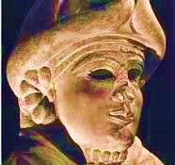
ثانيا :- هل يعد الماء كمقدس في تاريخ العراق الحضاري ؟؟.
لقد حظي الماء بصفة التقديس حيث ظهر بهذه الصفة بأشكال عدة، وقد ظهر لها كآلهة، وعبادة لها حضورها. ) لقد قدس العموريون في وطنهم الجديد نهر الفرات كمصدر لحياتهم ووجودهم، فمن أقدس آلهتهم هي آلهة المياه والينابيع(.

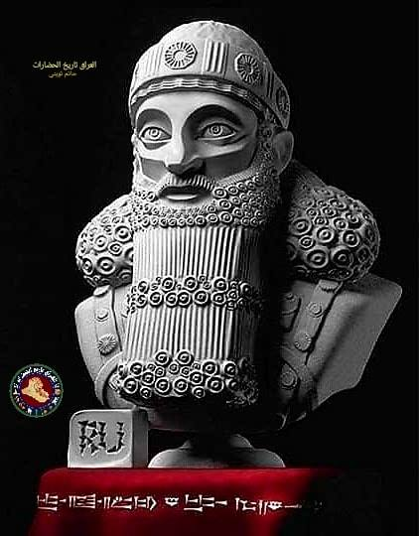
قد عثر على تمثالها في حفائر ماري، وهو موجود في متحف حلب، وتشاهد هذه الآلهة في هذا التمثال (كرمز لها- كما أرى) وهي مرتدية ثوباً طويلاً يستر جسمها ولا يظهر منه سوى مقدمة القدمين والثوب مموج يشير إلى تموجات الماء ومجرى النهر، وقد مسكت الآلهة بيدها كأساً تنبجس منها المياه والخصب وعلى رأسها عمامة وفي جيدها طوق وفي معصمها سواران .
ويعلق أحمد سوسة، بكون هذا التمثال من اهم مجموعات النحت العموري في بلاد الرافدين.
تتجلّى كرموز للآلهة المختفية، وما يؤكد ذلك هذه اللوحة الفنية، المعبر عنها بالتمثال العموري
ونجد ان كل ما أنطوى عليه من تفاصيل رائعة المتمثل بالمرأة كواهبة (للخصب والنماء)
يواصل أحمد سوسة قولهّ: "وكان عبادة الماء عن طريق الآلهة معروفة منذ أقدم الأزمنة في الشرق

هل تعلم بأن حمورابي
من والاموريون الذين جاؤوا إلى العراق
من شبه الجزيرة العربية
فقد عبد المصريون ،ألهه النيل ودعوه ( أوسيرس) وعبد الساميون في العراق الإله (آيا) إله المياه، واتخذوا الرافدين دجلة والفرات شعاراً مقدساً. يتألف هذا الشعار من كأس يتدفق منه مجريان رئيسيان يتكون كل منهما ثلاثة فروع.
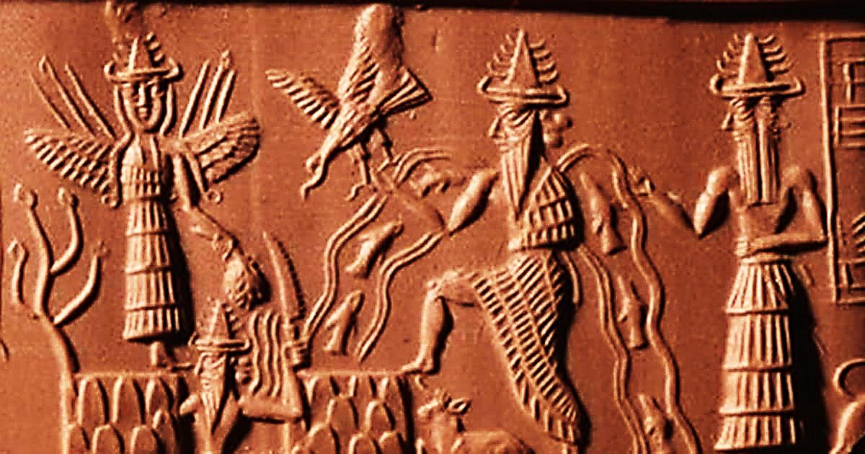

مشهد للاهة الماء(انكي ، وايا) ونهري دجلة والفرات يتدفقان من كتفيه
يُعتقد أنها تمثل الروافد الرئيسية الثلاثة التي تصب في كل من دجلة والفرات، أما العين الفوارة فهي تمثل منبع دجلة والفرات حيث كان السومريون يتصورون أن دجلة والفرات ينبعان من منبع واحد. وقد عثر في حفائر ماري على لوح ظهر فيه نقش (لزمري- ليم ) ،آخر ملوك ماري مع الهتين تحمل كل منهما بيدها نفس الاناء الفوار العراقي الذي ينبع منه النهران دجلة والفرات.
مرة أخرى لا اتبنى مقولة عبادة الماء، كإله (ان الله هو الاله الواحد الاحد) بل نقل تقديس الماء، وثمة إله (بحسب ما يعتقدون المصريون) يسيرها، وهو هنا (أوسييرس إله النيل)، الإله "آيا" إله النهر والمياه، وفيما نرى رؤية اليقين لدينا، يكون هذا النمط من التأليه يندرج في مفهوم اللاهوت الحلولي الكوني*.
ففي ظله كانت تتظاهر الآلهة في تعددها من خلال التخصص من إدارة النظام الكوني. ام بلاد الرافدين (بالآرامية: تعني بين نهرين، وتعني ، بلد النهرين)، وبالإغريقية: (ميسوپوتاميا)، بمعنى ما بين النهرين، هي منطقة جغرافية تاريخية تقع في جنوب غرب آسيا. تعد من أولى المراكز الحضارية في العالم. وهي تقع حالياً في العراق، سوريا وتركيا ما بين نهري دجلة والفرات . و الغريب ان العراقيين كانوا يعبدون انليل اكثر او ربما خوفا وتقية منه رغم معرفتهم بكرهه لهم وتركوا عبادة انكي آيا رغم علمهم انه الوحيد الذي يحبهم .

سة النظامي او جزء تخصصي من هواللاهوت *- مفهوم اللاهوت الحلولي الكوني المسيحي ويصوغ الإيمان والمعتقدات المسيحية بشكل منظم ومنطقي ومتماسك. فهواللاهوت الحلولي الكوني
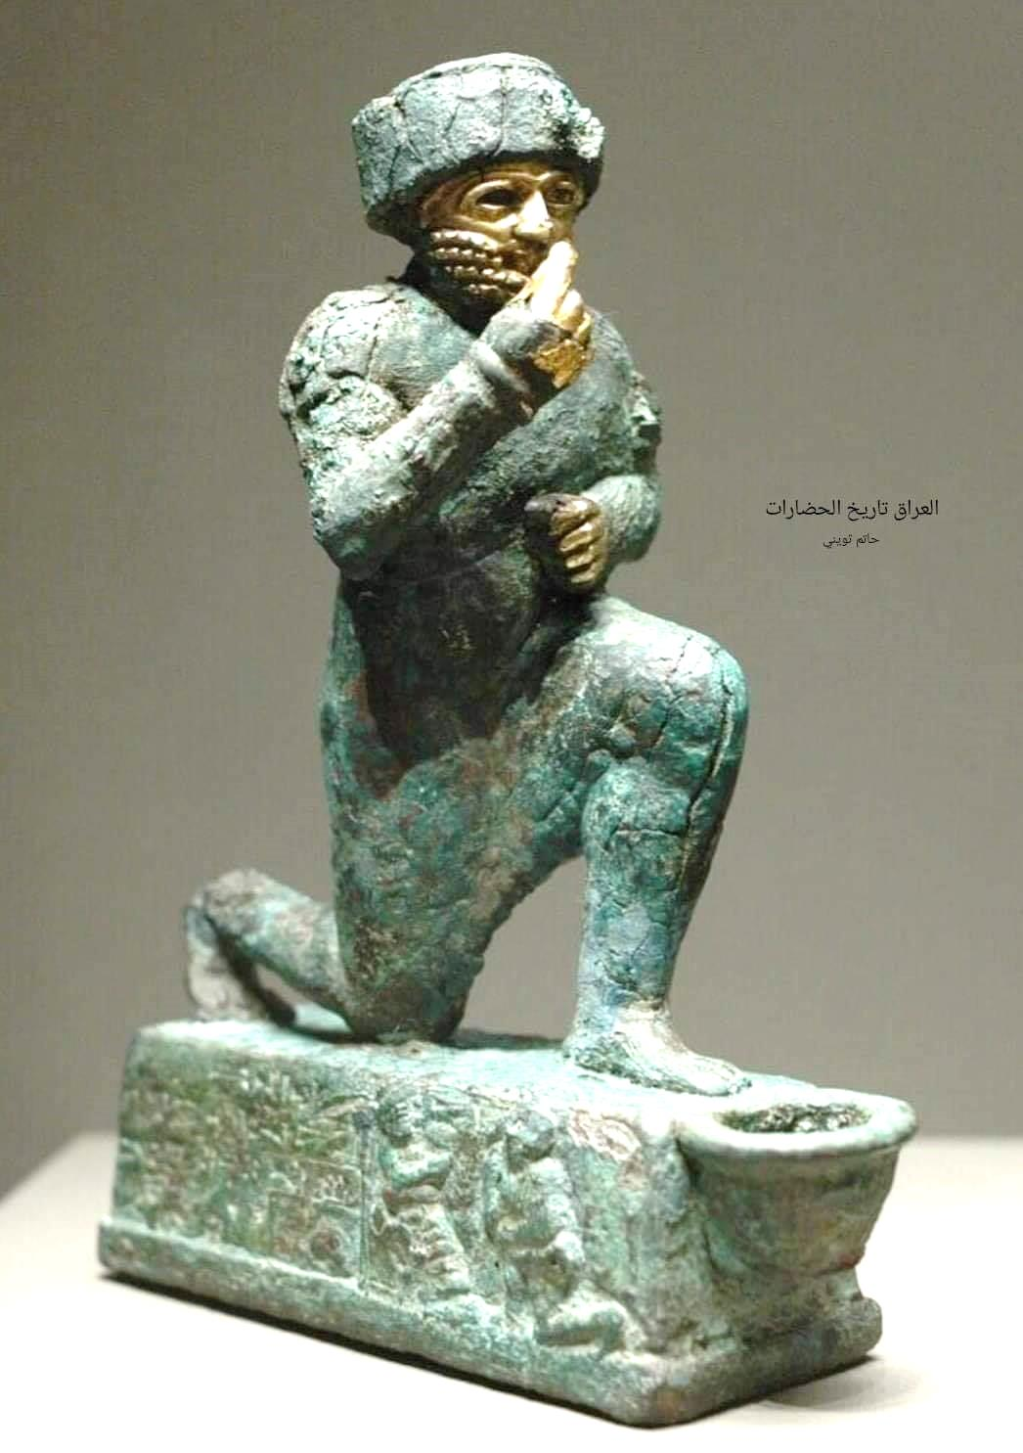
ا

تمثال لحمورابي وهو ينحني امام اناء فية ماء ،احتراما للماء وتقديسه (وهو قد ادعى النبوة)
عندما تسنم حمورابي عرش بابل بعد وفاة والده كانت تركة أبيه مملكة صغيرة تمتد حدودها بضعة أميال من الفلوجة الى الديوانية وكانت المناطق المجاورة لها عبارة عن بلدان غارقة بحروب طاحنة بينها حتى جاء حمورابي و وحد الدويلات المتحاربة من الشمال الى الجنوب وقام بتشريع مجموعة من القوانين الإدارية والاجتماعية والدينية تستهدف تقوية سلطة الحكومة كانت الدويلات التي وحدها حمورابي مجاميع عرقية تختلف عن بعضها بالقوانين والعادات والتقاليد والطباع والمسؤلية .

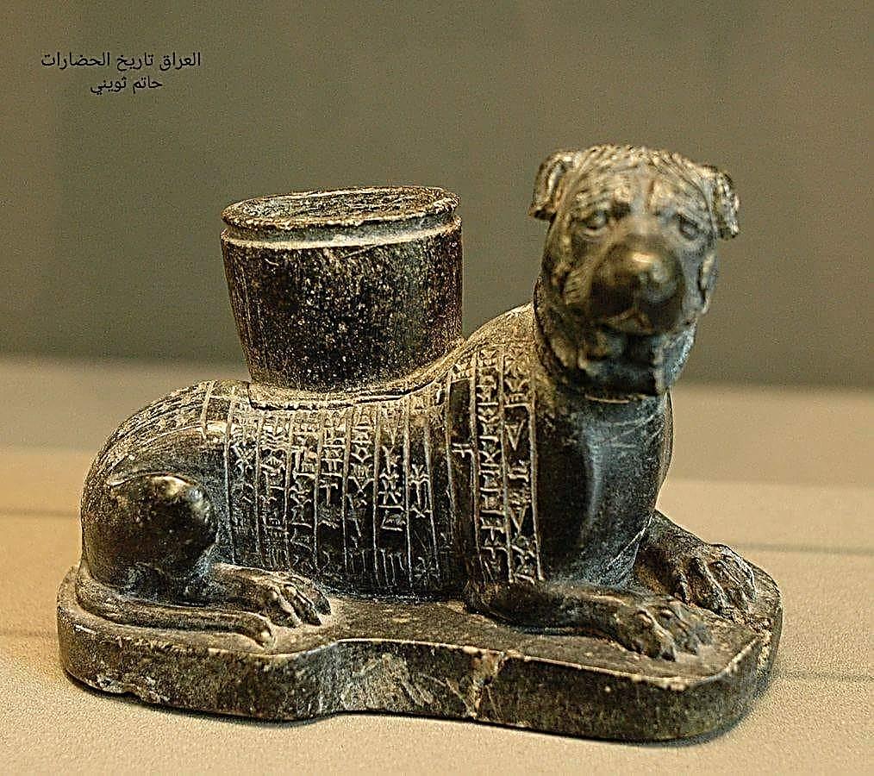
استخدم كاناء نذري ويمثل كلب رابظ فوقه اناء فيه ماء(حضارة بابل)
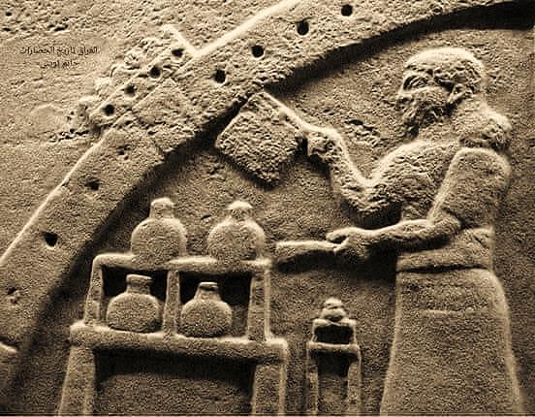
الاهتمام بالمياه (مجموعة اواني فيها مياة) (حضارة بابل)
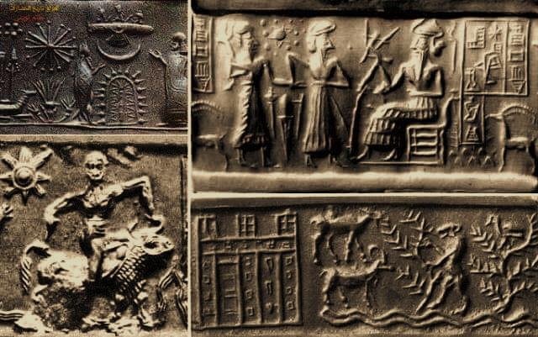
الاهتمام بالمياه (مجموعة مشاهد تعبر عن المياة) (حضارة بابل)

ظهر توفي تاريخنا لقد حظي الماء بصفة التقديس حيث ظهر بهذه الصفة بأشكال عدة، وقد ظهر لنا كآلهة كعبادة لها حضورها. ( وهنا نقتبس من أحمد سوسة في كتابه الموسوعي ص (155- 158) كنماذج منها (لدى العموريين) لقد قدس العموريون في وطنهم الجديد نهر الفرات كمصدر لحياتهم ووجودهم، فمن أقدس آلهتهم هي آلهة المياه والينابيع، وقد عثر على تمثالها في حفائر( ماري)، وهو موجود في متحف حلب، وتشاهد هذه الآلهة في هذا التمثال (كرمز لها- كما أرى) وهي مرتدية ثوباً طويلاً يستر جسمها ولا يظهر منه سوى مقدمة القدمين والثوب مموج يشير إلى تموجات الماء ومجرى النهر.
وقد مسكت الآلهة بيدها كأساً تنبجس منها المياه والخصب وعلى رأسها عمامة وفي جيدها طوق وفي معصمها سواران .( ويعلق أحمد سوسة، بكون هذا التمثال من اهم مجموعات النحت العموري في بلاد الرافدين وهي تتجلّى كرموز للآلهة المختفية.
وما يؤكد ذلك هذه اللوحة الفنية، المعبر عنها التمثال العموري، كل ما أنطوى عليه من تفاصيل رائعة المتمثل بالمرأة كواهبة للخصب والنماء(يواصل أحمد سوسة قولهّ: "وكان عبادة الماء عن طريق الآلهة معروفة منذ أقدم الأزمنة في الشرق، فقد ألهوا واتخذوا الرافدين دجلة والفرات شعاراً مقدساً. يتألف هذا الشعار من كأس يتدفق منه مجريان رئيسيان يتكون كل منهما ثلاثة فروع، يُعتقد أنها تمثل الروافد الرئيسية الثلاثة التي تصب في كل من دجلة والفرات، أما العين الفوارة فهي تمثل منبع دجلة والفرات حيث كان السومريون يتصورون أن دجلة والفرات ينبعان من منبع واحد .
فقد ظهر لدى يوحنا المعمدان (النبي يحيى)، حيث جعل دعوته تبدأ بالغسل بالماء المقدس المتمثل بنهر الأردن، الذي مازال يحمل اسم نهر الشريعة (النهر المقدس).. كما كان طقس الغسل في الماء معتمداً لدى طائفة قمران في طقوسها المقدسة، وتبنتها المسيحية كرمز أو كطقس العبور إلى دائرة المقدس المسيحي، كما قلده الإسلام الصورة العقلانية التي يستحقها: وخلقنا من الماء كل شيء حي.. – فمن دون الماء لا بقاء للخلق وفي الختام شكرا على متابعتكم وقرائتكم المحاضرة بتمعن واملنا الفائدة والمعلومة الهادفة والله من وراء القصد تحياتي لكم اعزائي الطلبة في محاضرة قادمة انشاء الله تعالى والسلام عليكم ورحمة الله وبركاته
جامعة المستقبل /كلية الفنون الجميلة
قسم التربية الفنية – المرحلة الاولى
اسم المادة : تاريخ الفن العراقي القديم.
محاضره رقم(6) بتأريخ 14/ 1 / 2024م.
عنوان المحاضرة : (مفهوم الماء الفوار ، وعبادة(تقديس) المياه في تاريخ العراق القديم ( وادي الرافدين)).
اسم المحاضر / أ . د . حامد عباس مخيف المعموري الموسوي.
